Задание для практической работы и пример выполнения
Задание: Определить стоимость помещения с использованием сравнительного подхода. Форма аттестации-зачтено/не зачтено
Цель : Определение рыночной стоимости нежилого помещения офисного назначения. Для выполнения работы можно применять дополнительный материал, который представлен ссылками в модуле
Этапы работы:
1. Повторить теоретический материал. Методы сравнительного подхода, корректировки.
2. Выполнить оценку рыночной стоимости методом сравнения.
3. Определить ценообразующие факторы объекта оценки.
4. Опираясь на рынок недвижимости, подобрать минимум 3 объекта – аналога. Данные по объекту – оценки и объектам аналогам завести в таблицу.
Элемент сравнения | Объект оценки | Аналог 1 | Аналог 2 | Аналог 3 | Аналог 4 | Аналог 5
Адрес объекта
Назначение
Этаж/этажность/материал
Площадь, м²
Цена объекта, руб
Отделка
Год постройки
Цена за 1 кв. м.
Дата предложения
5. После описания объекта – оценки и объектов – аналогов произвести расчет рыночной стоимости объекта – оценки сравнительным подходом методом сравнения продаж, введя корректировки в цены объектов –аналогов. Проанализировать каждый сравниваемый объект на основании всех характеристик, а затем произвести необходимые корректировки стоимости каждого объекта - аналога.
Элементы сравнения | Ед. измерения | Объект оценки | Аналог №1 | Аналог №2 | Аналог №3 | Аналог №4 | Аналог №5
Адрес
Предложение/продажа
Район
Цена предложения/продажи, руб.
Общая площадь | кв.м.
Назначение
Этаж/ этажность
Цена предложения 1 кв.м. | руб.
Дата предложения/продажи
Корректировка на реальную продажу | %
Единица сравнения - цена за единицу общей площади | руб./кв.м.
Корректировки
Право собственности |  | Право собственности
Корректировка | %
Скорректированная цена | руб./кв.м.
Условия финансирования |  | Рыночные
Корректировка | %
Скорректированная цена | руб./кв.м.
Условия продажи |  | Коммерческие
Корректировка | %
Скорректированная цена | руб./кв.м.
Условия рынка (время продажи)
Корректировка | %
Скорректированная цена | руб./кв.м.
Удаленность от центра, престижность
Корректировка | %
Скорректированная цена | руб./кв.м.
Местоположение внутри квартала
Корректировка | %
Скорректированная цена | руб./кв.м.
Этаж/ этажность
Корректировка | %
Скорректированная цена | руб./кв.м.
Физические характеристики
Размер, кв.м. | кв.м.
Корректировка | %
Скорректированная цена | руб./кв.м.
Наличие коммуникаций
Корректировка | %
Скорректированная цена | руб./кв.м.
Отделка/ Техническое состояние помещения

Корректировка | %
Скорректированная цена | руб./кв.м.
Общая валовая коррекция | %
Весовой коэффициент
Цена с учетом веса, руб.
Скорректированная цена итого, вкл. НДС | руб./кв.м.
Стоимость оцениваемых помещений всего | руб.
Исходные данные:
Объектом оценки является, расположенное в г. Томске по адресу: Томская область, г. Томск, пр, Комсомольский, 70/1 пом. 3001-3015, 3018,3020-3028, 3063, кадастровый номер 70:21:0200018:5124.
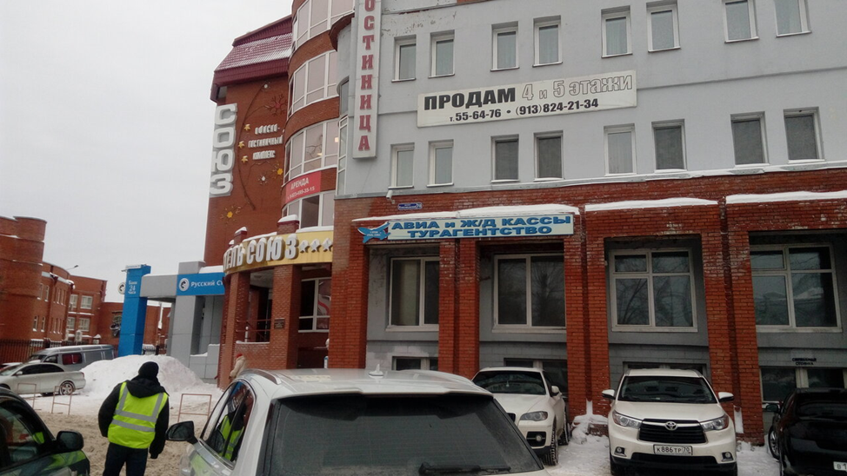
Общая характеристика
Показатель | Описание или характеристика показателя
Тип | Офисное помещение
Материал наружных стен | Кирпич
Материал перекрытый | Железобетон
Наружная отделка | Отштукатуренный, окрашенный фасад
Техническое обеспечение | Подведены и подключены инженерные коммуникации: холодное и горячее водоснабжение, электроснабжение, канализация, отопление
Организованная стоянка личного автотранспортного или подземный гараж | Имеет стоянку 5 – 6 машин
Количество этажей | 6
Площадь общая, кв. м | 367,3 кв. м
Внутренняя отделка | Улучшенная

